Министерство образования Республики Беларусь

Белорусский Национальный Технический Университет

Факультет информационных технологий и робототехники

Кафедра «Программное обеспечение вычислительной техники

и автоматизированных систем»

**Отчёт**

по лабораторной работе № 8

по дисциплине ***«РАЗРАБОТКА ПРИЛОЖЕНИЙ В ВИЗУАЛЬНЫХ СРЕДАХ»***

тема: **«СОЗДАНИЕ СИСТЕМЫ ПОМОЩИ»**

|  |  |  |
| --- | --- | --- |
| Исполнитель: |  | студент группы 10701217  Голованов Павел Андреевич |
| Преподаватель: |  | Гурский Николай Николаевич |

2019 учебный год

**ЛАБОРАТОРНАЯ РАБОТА № 8**

**СОЗДАНИЕ СИСТЕМЫ ПОМОЩИ**

Цель работы:

Изучить способы создания Help-файлов.

Задание:

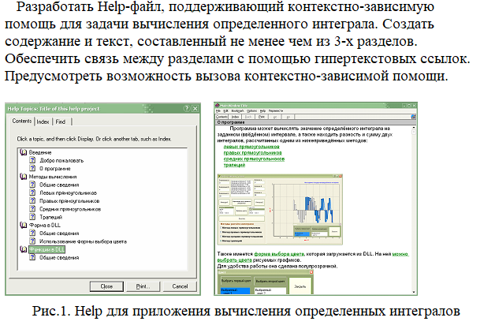

Результаты выполнения задания:

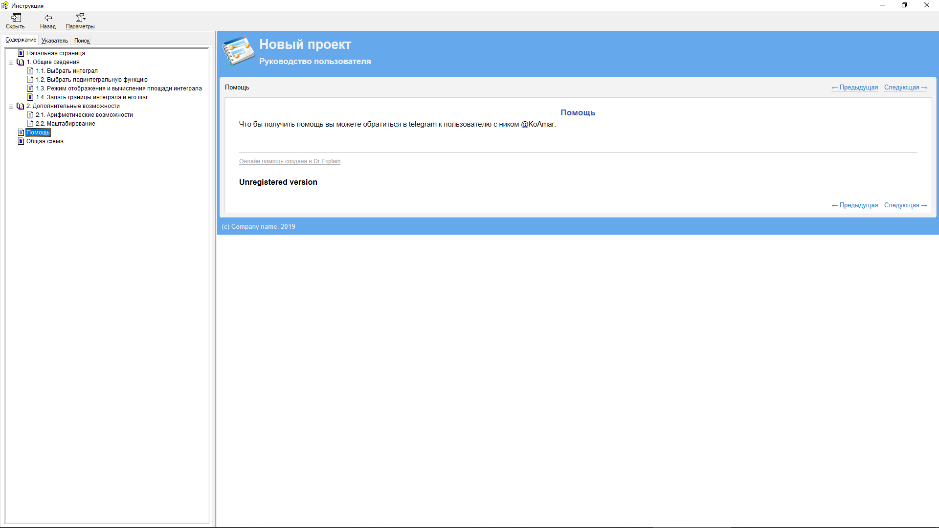

Рисунок 1 – Обычный вызов справки.

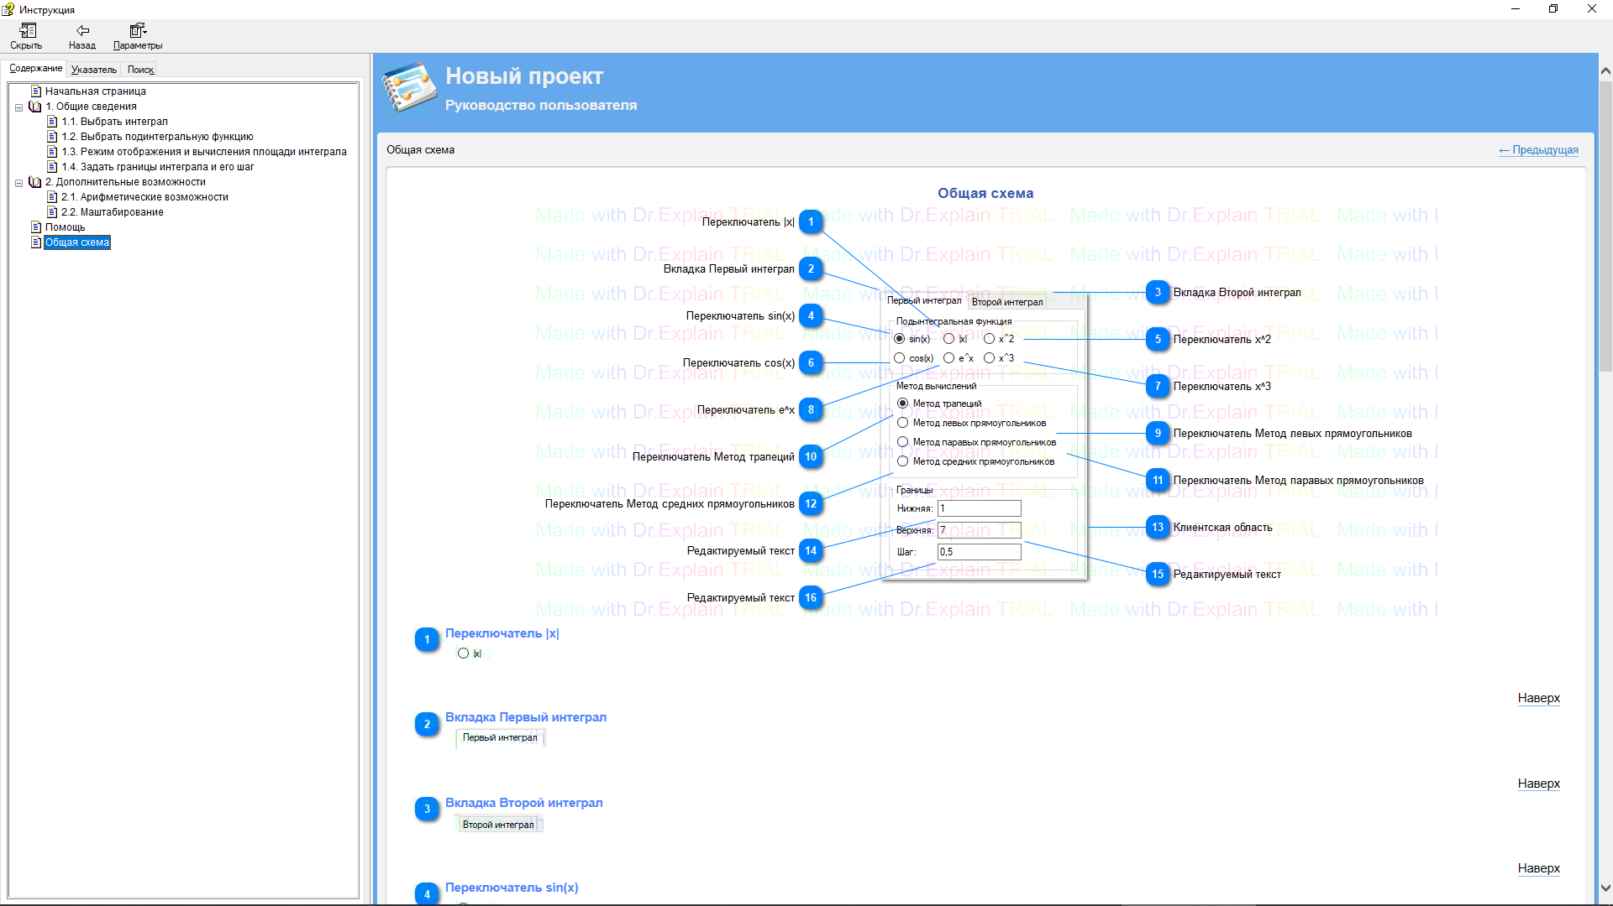

Рисунок 2 – Вызов контекстно-зависимой помощи.

*ПРИЛОЖЕНИЕ A*

Листинг исходных кодов программ

**Файл Lab8Form.cs**

using lab_8.Integrals;

using System;

using System.Collections.Generic;

using System.ComponentModel;

using System.Data;

using System.Drawing;

using System.Linq;

using System.Text;

using System.Threading.Tasks;

using System.Windows.Forms;

namespace lab_8

{

public partial class Lab4Form : Form

{

MegaIntegral integral1;

MegaIntegral integral2;

MegaIntegral integral1Area;

MegaIntegral integral2Area;

MutualAreaIntegals mutualAreaIntegals;

MegaIntegral.Func func1;

MegaIntegral.Func func2;

public Lab4Form()

{

InitializeComponent();

func1 = Math.Sin;

func2 = Math.Sin;

}

private void ReDrawGraph(object sender, EventArgs e)

{

bool bottom_flag1 = double.TryParse(f1_bottomBox.Text, out double bottom1);

bool top_flag1 = double.TryParse(f1_topBox.Text, out double top1);

bool step_flag1 = double.TryParse(f1_stepBox.Text, out double step1);

bool bottom_flag2 = double.TryParse(f2_bottomBox.Text, out double bottom2);

bool top_flag2 = double.TryParse(f2_topBox.Text, out double top2);

bool step_flag2 = double.TryParse(f2_stepBox.Text, out double step2);

if (bottom_flag1 && top_flag1 && step_flag1 &&

bottom_flag2 && top_flag2 && step_flag2)

{

integral1 = new MegaIntegral(ref chart1, "Функция (1)", func1, bottom1, top1, step1);

integral1.DrawFunc();

integral2 = new MegaIntegral(ref chart1, "Функция (2)", func2, bottom2, top2, step2);

integral2.DrawFunc();

if (integral1Area == null)

{

integral1Area = new MegaIntegral(ref chart1, "Вычисляемая Площадь (1)", func1, bottom1, top1, step1);

}

else

{

integral1Area.Function = func1;

integral1Area.Bottom = bottom1;

integral1Area.Top = top1;

integral1Area.Step = step1;

}

integral1Area.DrawFunc();

if (integral2Area == null)

{

integral2Area = new MegaIntegral(ref chart1, "Вычисляемая Площадь (2)", func2, bottom2, top2, step2);

}

else

{

integral2Area.Function = func2;

integral2Area.Bottom = bottom2;

integral2Area.Top = top2;

integral2Area.Step = step2;

}

integral2Area.DrawFunc();

mutualAreaIntegals = new MutualAreaIntegals(ref chart1,

"Общая площадь (1)", func1,

"Общая площадь (2)", func2,

bottom1, top1, step1,

bottom2, top2, step2);

mutualAreaIntegals.DrawMutualArea();

label7.Text = string.Format("Интеграл (1) = {0:0.00000}", integral1Area.CalcArea());

label8.Text = string.Format("Интеграл (2) = {0:0.00000}", integral2Area.CalcArea());

label9.Text = string.Format("Сумма = {0:0.00000}", integral1Area.CalcArea() + integral2Area.CalcArea());

label10.Text = string.Format("Разность (1-2) = {0:0.00000}", integral1Area.CalcArea() - integral2Area.CalcArea());

label11.Text = string.Format("Разность (2-1) = {0:0.00000}", integral2Area.CalcArea() - integral1.CalcArea());

}

}

private double Pow2(double x) => Math.Pow(x, 2);

private double Pow3(double x) => Math.Pow(x, 3);

#region Выбор первой функции

private void F1sin_radioButton_CheckedChanged(object sender, EventArgs e)

{

func1 = Math.Sin;

ReDrawGraph(sender, e);

}

private void F1cos_radioButton_CheckedChanged(object sender, EventArgs e)

{

func1 = Math.Cos;

ReDrawGraph(sender, e);

}

private void F1abs_radioButton_CheckedChanged(object sender, EventArgs e)

{

func1 = Math.Abs;

ReDrawGraph(sender, e);

}

private void F1exp_radioButton_CheckedChanged(object sender, EventArgs e)

{

func1 = Math.Exp;

ReDrawGraph(sender, e);

}

private void F1pow2_radioButton_CheckedChanged(object sender, EventArgs e)

{

func1 = Pow2;

ReDrawGraph(sender, e);

}

private void F1pow3_radioButton_CheckedChanged(object sender, EventArgs e)

{

func1 = Pow3;

ReDrawGraph(sender, e);

}

#endregion

#region Выбор второй функции

private void F2sin_radioButton_CheckedChanged(object sender, EventArgs e)

{

func2 = Math.Sin;

ReDrawGraph(sender, e);

}

private void F2cos_radioButton_CheckedChanged(object sender, EventArgs e)

{

func2 = Math.Cos;

ReDrawGraph(sender, e);

}

private void F2abs_radioButton_CheckedChanged(object sender, EventArgs e)

{

func2 = Math.Abs;

ReDrawGraph(sender, e);

}

private void F2exp_radioButton_CheckedChanged(object sender, EventArgs e)

{

func2 = Math.Exp;

ReDrawGraph(sender, e);

}

private void F2pow2_radioButton_CheckedChanged(object sender, EventArgs e)

{

func2 = Pow2;

ReDrawGraph(sender, e);

}

private void F2pow3_radioButton_CheckedChanged(object sender, EventArgs e)

{

func2 = Pow3;

ReDrawGraph(sender, e);

}

#endregion

#region Выбор площади первой функции

private void F1trMod_radioButton_CheckedChanged(object sender, EventArgs e)

{

if (integral1Area != null)

{

integral1Area.SetModTRAPEZOID_METHOD();

ReDrawGraph(sender, e);

}

}

private void F1lrMod_radioButton_CheckedChanged(object sender, EventArgs e)

{

if (integral1Area != null)

{

integral1Area.SetModLEFT_RECTANGLE_METHOD();

ReDrawGraph(sender, e);

}

}

private void F1rrMod_radioButton_CheckedChanged(object sender, EventArgs e)

{

if (integral1Area != null)

{

integral1Area.SetModRIGHT_RECTANGLE_METHOD();

ReDrawGraph(sender, e);

}

}

private void F1mrMod_radioButton_CheckedChanged(object sender, EventArgs e)

{

if (integral1Area != null)

{

integral1Area.SetModMIDDLE_RECTANGLE_METHOD();

ReDrawGraph(sender, e);

}

}

#endregion

#region Выбор площади второй функции

private void F2trMod_radioButton_CheckedChanged(object sender, EventArgs e)

{

if (integral2Area != null)

{

integral2Area.SetModTRAPEZOID_METHOD();

ReDrawGraph(sender, e);

}

}

private void F2lrMod_radioButton_CheckedChanged(object sender, EventArgs e)

{

if (integral2Area != null)

{

integral2Area.SetModLEFT_RECTANGLE_METHOD();

ReDrawGraph(sender, e);

}

}

private void F2rrMod_radioButton_CheckedChanged(object sender, EventArgs e)

{

if (integral2Area != null)

{

integral2Area.SetModRIGHT_RECTANGLE_METHOD();

ReDrawGraph(sender, e);

}

}

private void F2mrMod_radioButton_CheckedChanged(object sender, EventArgs e)

{

if (integral2Area != null)

{

integral2Area.SetModMIDDLE_RECTANGLE_METHOD();

ReDrawGraph(sender, e);

}

}

#endregion

private void button1_Click(object sender, EventArgs e)

{

Help.ShowHelp(this, "HELP2.chm");

//Help.ShowHelp(this, "HELP2.chm", "obshchaya_skhema.htm");

}

private void HELP(object sender, HelpEventArgs hlpevent)

{

//HelpNavigator topic = HelpNavigator.Topic;

Help.ShowHelp(this, "HELP2.chm", "obshchaya_skhema.htm");

}

}

}